Муниципальное бюджетное дошкольное образовательное учреждение
«Нижнесуэтукский детский сад общеразвивающего вида с приоритетным
Осуществлением деятельности по познавательно- речевому направлению
развития детей»

Тема проекта:
Проект по патриотическому воспитанию детей – младших дошкольников
«С чего начинается родина?»

Автор: Зырянова Татьяна Алексеевна, воспитатель

2021-2022 учебный год

Сроки проведения: 01.11.2021-03.12.2021

Место проведения: МБДОУ «Нижнесуэтукский детский сад»

Учасстники проекта:
- Дети младшего дошкольного возраста.
- Воспитатель.
- Родители.

Тип проекта : познавательно-речевой, творческий.

Продолжительность проекта: краткосрочный

«Любовь к родному краю, родной культуре, родной речи начинается с малого – с любви к своей семье, к своему жилищу, к своему детскому саду. Постепенно расширяясь, эта любовь переходит в любовь к Родине, её истории, прошлому и настоящему, ко всему человечеству»
Д. С. Лихачёв
Актуальность проекта :
Суть патриотического воспитания в том, чтобы посеять и взрастить в детской душе семена любви, к родному дому и семье, к истории и культуре страны, созданной трудами родных и близких людей, тех, кого зовут соотечественниками. Наследование нравственных и эстетических ценностей родной культуры в самом нежном возрасте – это и есть самый естественный, а потому и верный способ патриотического воспитания, воспитания чувства любви к Отечеству.

Проблема:
Проблема патриотического воспитания подрастающего поколения сегодня одна из наиболее актуальных. Мы горим желанием воспитывать любовь к Родине, а оказывается, не в состоянии воспитать в ребенке любовь к самому близкому родному дому и детскому саду, а ведь это – основа из основ нравственно-патриотического воспитания, его первая и самая важная ступень. Дошкольни к прежде должен осознать себя членом семьи, неотъемлемой частью малой родины, потом – гражданином России и только потом – жителем планеты Земля. В настоящее время семья переживает не лучшие времена. Стремясь заработать на хлеб насущный, родители все меньше внимания уделяют детям, растет число неполных и неблагополучных семей. Ребенку все сложнее полюбить свой дом, семью, да и детски сад тоже. Поэтому необходимо создать условия для формирования у детей эмоционально-насыщенного образа родного дома, детского сада. Дети должны научиться не только брать, но и отдавать: заботиться облизких с детства, быть внимательными друг к другу, помогать словом и делом.

Цель проекта:
Формирование духовно-нравственного отношения и чувства сопричастности к родному дому, семье, детскому саду

Задачи проекта:
Прививать любовь к Родине, родному селу, детскому саду, семье, родным людям.
- Знакомить детей с народными традициями, обычаями.
- Побуждать детей к выполнению общественно значимых заданий, к добрым делам для семьи, родного дома, детского сада.
- Формировать у детей проявление сострадания, заботливости, внимательности к родным и близким, друзьям и сверстникам, к тем, кто о них заботится.
- Способствовать активному вовлечению родителей в совместную деятельность с ребенком в условиях семьи и детского сада.

Реализация работы по нравственно-патриотическому воспитанию.
Патриотическое воспитание я реализую:
- в образовательной деятельности
- в совместной и в самостоятельной деятельностях, для которых создаю развивающую предметно-пространственную среду
- в работе с родителями.

Этапы реализации проекта:
- Подготовительный этап.
- выбор темы.
- планирование реализации проекта.
- подготовительные работы педагога.
- Основной этап.
- взаимодействие педагога, детей и родителей.
- Итоговый этап.
- создание патриотического уголка. (см. Приложение №1)

Формы реализации:
- Беседы с детьми и родителями;
- Консультации для родителей .
- Организация тематических центров по проекту;
- Игровая деятельность;
- Выполнение работ по изобразительной деятельности;
- Чтение, прослушивание и просмотр сказок, мультфильмов.
- Совместная деятельность по конструированию.

Свою работу я разбила на несколько блоков. Все блоки связаны между собой.

Блок №1 «Я и моя семья»
01.11.2021г – 19.11.2021г

Цель: формирование у детей образа «Я», понятия «семья» и повышение роли семейных ценностей в становлении личности ребенка.
Задачи на данном этапе:
1.Формировать у детей представление о себе, семье.
2.Воспитывать у детей любовь и уважение к членам семьи, учить проявлять заботу о родных людях.
3. Способствовать активному вовлечению родителей в совместную деятельность с ребенком в условиях семьи и детского сада.
4.Развивать творческие способности детей и родителей в процессе совместной художественной деятельности.
Работа с детьми:
1.Рассказы детей о членах своей семьи.
2.Выставка семейных фотографий.
3.С/р игра «Семья», «Дочки-матери».
3.Заучивание потешки «Расти коса до пояса»
4.Беседа «Что значит любить родителей?»
5.Беседа «Каждый при деле» - домашние обязанности членов семьи.
6. Разыгрывание ситуаций: «Как поднять настроение маме?», «Праздник в семье»
Работа с родителями:
1.Консультация: «Научимся общаться», «Ошибки семейного воспитания».
2.Совместный поход родителей с детьми в библиотеку, спорт. комплекс, дом культуры.
3.Индивидуальные консультации, обсуждение концепции создания в группе выставки «Моя родословная».
Итоговый продукт проекта по данной теме №1- Родители с удовольствием оформили свое семейное древо. Была создана выставка «Моя родословная» (см. Приложение №2)

Блок №2 «Мой любимый детский сад»
22.11.2011г-26.11.2021г

Цель: формировать у детей интерес к жизни и деятельности сверстников и взрослых в детском саду и за его пределами.
Задачи на данном этапе:
Ввести детей в проблемную ситуацию, узнать: как живут дети и взрослые в
детском саду? Чем они занимаются? Как относятся друг к другу?
Создать в группе условия, благоприятные для формирования между детьми доброжелательности;
Формировать доверчивое отношение к знакомым взрослым
(сотрудникам детского сада), которые ждут их, заботятся о них;
Формировать патриотическое воспитание, через эмоциональную отзывчивость.
Работа с детьми:
1.Экскурсия по детскому саду
2.Знакомство с трудом сотрудников ( помощник воспитателя медсестра, повар, муз. руководитель, физ. руководитель )
3.Беседы «Детский сад – наш дом родной», «Моя группа», «Мои друзья».
4.Заучивание потешек.
5.Чтение рассказа Е. Пермяка «Как Маша стала большой»
6.С/р игра «Детский сад».
7.Разыгрывание ситуаций: «Ссора», «Как помириться?»
Работа с родителями:
Памятка для родителей: "Известные люди о воспитании любви к Родине».
Итоговый продукт проекта по данной теме №2:Организация выставки рисунков «Моя любимая игрушка в детском саду», ( см. Приложение №3)

Блок №3 «Моё село»
29.11.2021г-03.11.2021г
Цель: формировать элементарные представления о своем селе, Родине.
Задачи на данном этапе:
1.Пополнить знания детей о селе, в котором мы живем.
2.Формировать умение передавать свои впечатления в рисунках.
3.Побудить в детях чувство любви к своему селу.
Работа с детьми:
1.Беседа «Село, в котором я живу».
2.Рассматривание фотографий «Наше село»
3. Чтение русской народной сказки «Заюшкина избушка»,………
4.Разучивание пальчиковой гимнастики «На поляне дом стоит», «Это дом»
5.Конструирование «Дом, в котором мы живем»
6.Беседа «В каких местах нашего села ты бывал с родителями?» (школа, библиотека, дом. культуры, спорт. комплекс и т.д.)
7.Сюжетно-ролевые игры «Автобус», «Магазин», «Больница»
Работа с родителями:
1.Размещение в родительском уголке наглядного материала на тему: «Памятка для
родителей. Уроки поведения детей на улице»
2.Индивидуальные беседы с родителями: подобрать фотографии, стихотворения, информацию о родном селе для создания презентации «Село моё родное».
Итоговый продукт проекта по данной теме №3- создания презентации «Село моё родное».

Оценка результатов
На мой взгляд, проект «С чего начинается родина?» является первым шагом в нравственно-патриотическом воспитании ребенка дошкольного возраста.
С целью подведения итогов, выявления эффективности проделанной работы был проведен сравнительный анализ результатов диагностики уровня сформированности у дошкольников основ нравственно-патриотического воспитания. Результаты анализа подтвердили положительную динамику проделанной работы.
Для диагностики использовалась технология М. Ю. Новицкой, С. Ю. Афанасьевой, Н. А. Виноградовой, Н. В. Микляевой «Мониторинг нравственно - патриотического воспитания в детском саду и начальной школе».
Достигнутые результаты позволяют сделать вывод о том, что в результате мероприятий, которые были проведены в ходе проекта: беседы, выставки, тематические занятия, совместная деятельность детей и родителей, мы получили положительный результат. У детей повысились знания в области нравственно – патриотического воспитания в вопросах касающихся своего села, детского сада, семьи, родители стали активней участвовать в мероприятиях проходимых в детском саду.
Уровень | Начало года, % | Конец года, %
Высокий | 0 | 5человек 35%
Средний | 0 | 7человек- 55%
Низкий | 15 человек – 100 % | 3человека- 10%
Таким образом, повысился результативность работы по нравственно-патриотическому воспитанию младших дошкольников.
Дети:
- Дети хорошо знают своё имя, имена родных и работников детского сада, их обязанности.
- В процессе ознакомления с народными традициями, обычаями активизируется словарь, развивается связная речь.
- Ознакомление с народными традициями, обычаями способствует развитию продуктивной деятельности.
- У детей появится интерес к выполнению общественно значимых заданий, к добрым делам для семьи, родного дома, детского сада.
Родители:
- Повышение педагогической культуры родителей.
- Проявляют интерес к жизни детей в детском саду и дома, активно участвуют в жизни детского сада
- Установление с ними доверительных и партнёрских отношений.

Заключение.
Формирование основ моральных качеств человека начинается в дошкольном детстве. От того, насколько успешно осуществляется этот процесс, во многом зависит дальнейшее нравственное развитие детей. В дошкольные годы под руководством взрослых ребенок приобретает первоначальный опыт поведения, отношения к близким, сверстникам, вещам, природе, усваивает моральные нормы общества. Через совместную деятельность формируются такие важные для человека черты, как любовь к Родине, доброжелательность и уважение к окружающим.

Литература.
1. Алешина Н. В. Знакомство дошкольников с родным городом и страной (патриотическое воспитание) –М: УЦ «Перспектива», 2011г.
2. Артемова Л. В. Окружающий мир в дидактических играх дошкольников. - М., 1992г.
3. Гасанова Р. Х. Земля отцов: программа-руководство. -Уфа:БИРО,2004г.
4. Технология М. Ю. Новицкой, С. Ю. Афанасьевой, Н. А. Виноградовой, Н. В. Микляевой «Мониторинг нравственно - патриотического воспитания в детском саду и начальной школе».
5. Комарова Н. Г. Грибова Л. Ф. Мир, в котором я живу. Методическое пособие по ознакомлению детей 3-7 лет с окружающим миром- М. ТЦ Сфера, 2005г.
6. Маханева М. Д. Нравственно-патриотическое воспитание дошкольников. Методическое пособие. – М. : ТЦ Сфера, 2009г.
7. Примерная основная общеобразовательная программа дошкольного образования «От рождения до школы» под ред. Н. Е Вераксы, Т. С. Комаровой, М. А. Васильевой (соответствует ФГОС) – М. : «мозаика-Синтез», 2014г.
8. Сухомлинский В. А. «Рождение гражданина»- Москва, Молодая гвардия, 1971г

Приложение №1

Патриотический уголок
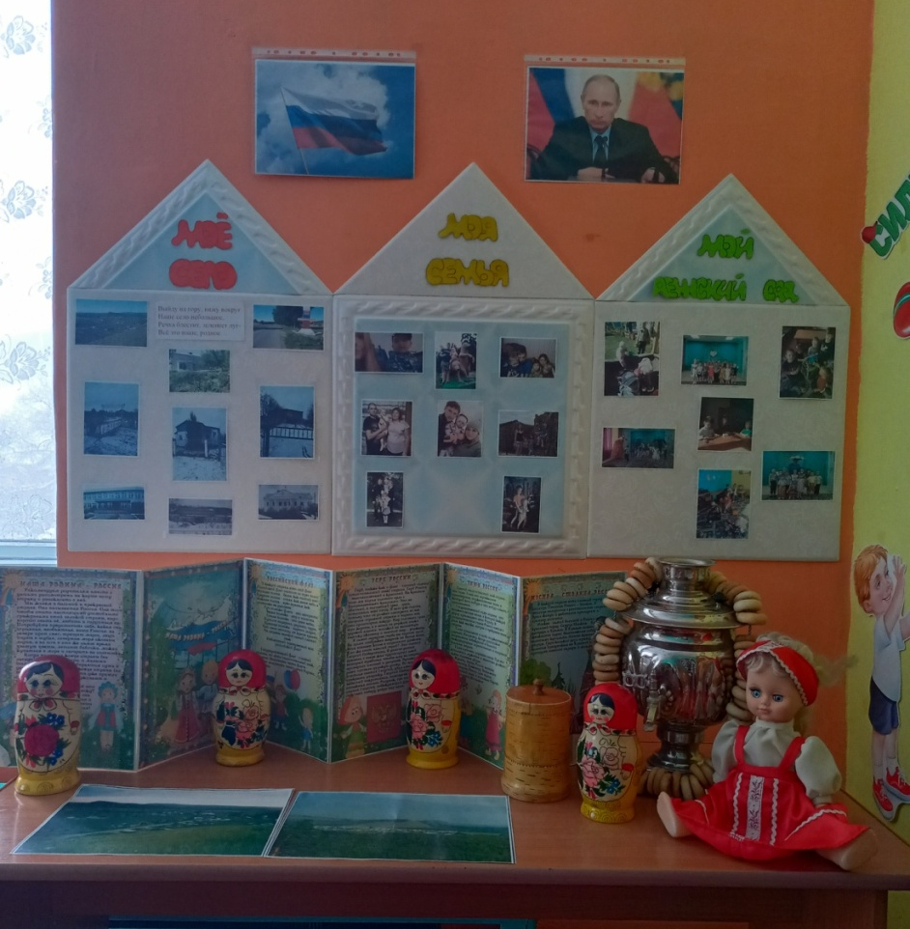

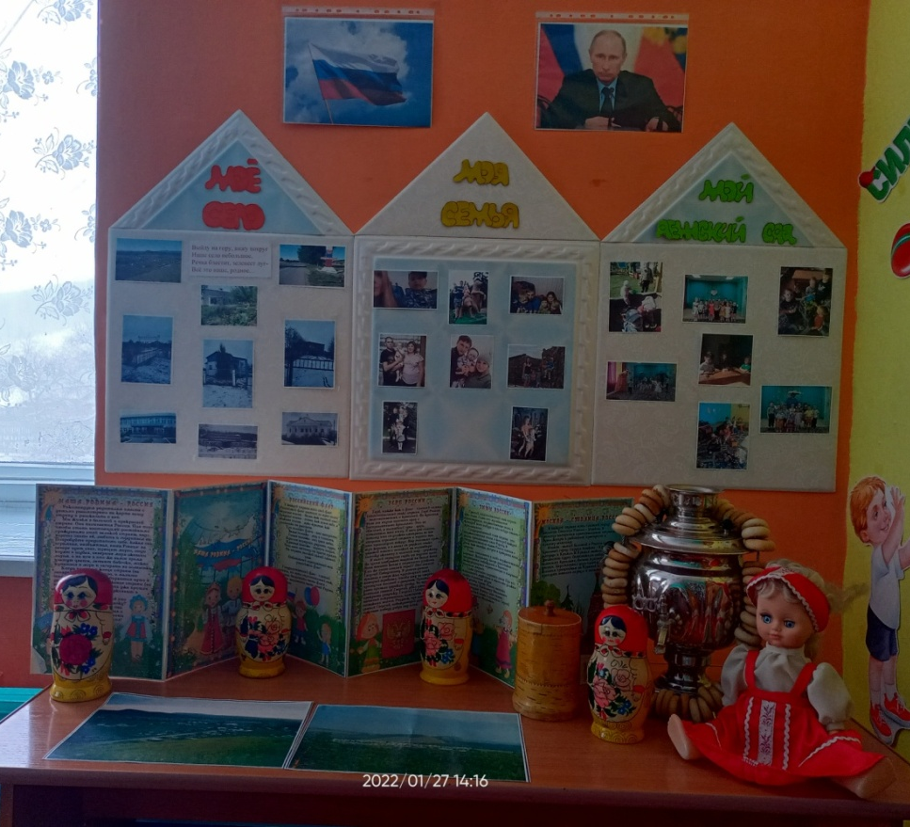

Приложение №2

Выставка «Моя родословная»
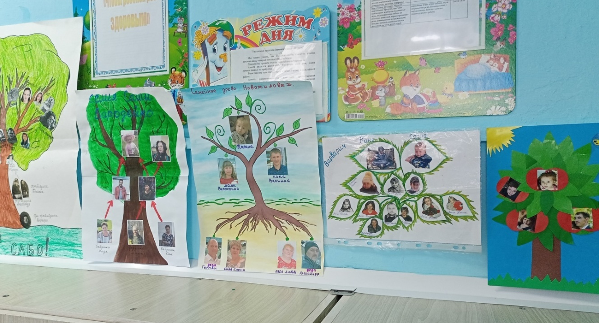

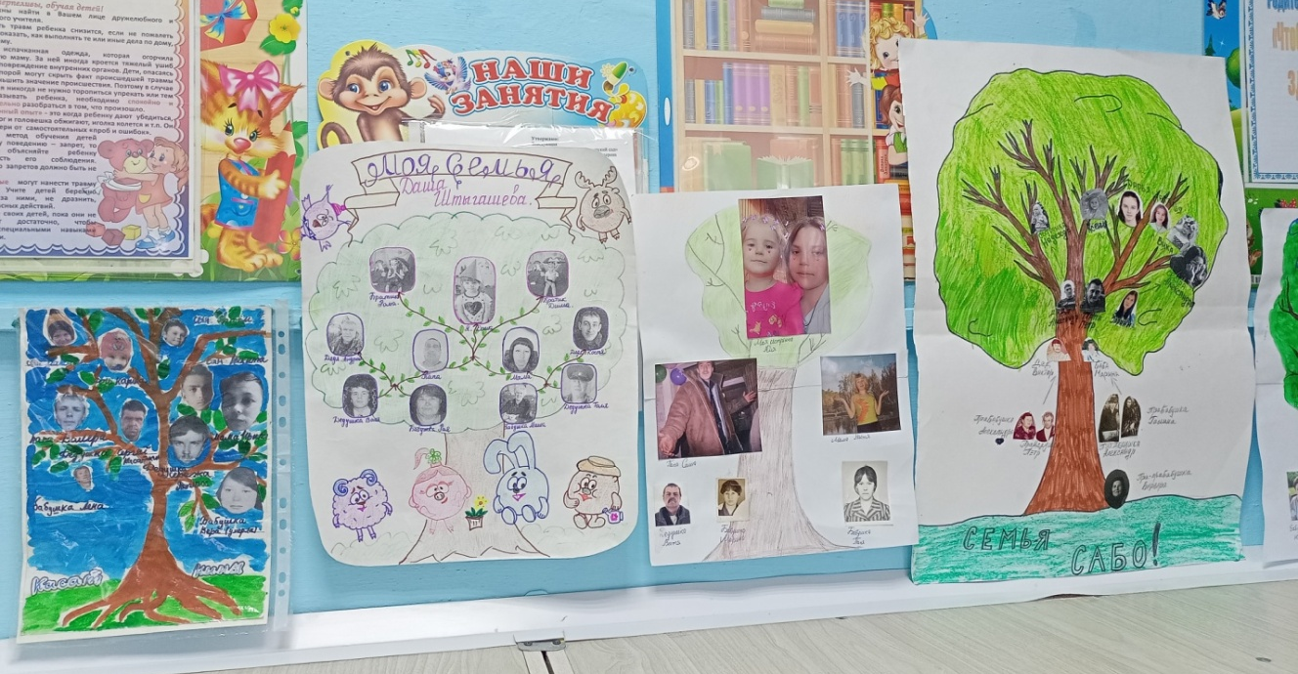

Прложение №3

Выставка рисунков «Моя любимая игрушка в детском саду»
